>> Frågor & Svar

>> Lägenhetsannons

>> Möblerad lägenhet

>> Kostnadsberäknad möblering

>> Grundutrustningslista

>> Månadsbudget

>> Reflektioner

>> Hur stor yta disponerar varje person i Sverige?

I genomsnitt disponerar man 47 m².

>> Vad är ett ”Förstahandskontrakt”
?

Ett förstahandskontrakt gäller i regel på obestämd tid. Det innebär att man får bo kvar i sin lägenhet så länge man vill, så länge man sköter sig som hyresgäst.

>> Vilka regler gäller för att bo i en hyreslägenhet?

Man har rätt till skriftligt kontrakt där det står vad som ingår i hyran, hyrestid, uppsägningstid och ens egna samt hyresvärdens rättigheter och skyldigheter.

Hyran brukar betalas t.ex. en månad i förskott och man kan mista lägenheten om man inte betalar i tid.

Vill man säga upp lägenheten ska det göras tre månader i förväg.

Hyresvärden ska underhålla lägenheten (göra nödvändiga reparationer), men man får t.ex. måla själv om man gör det ordentligt.

Lägenheten ska besiktigas med protokoll innan man flyttar in, annars kan man få ersätta skador från förra hyresgästen.

Man har rätt att byta sin bostad till en annan, efter tillstånd av hyresvärden.

Man kan få överlåta lägenheten (utan byte) till en anhörig som man bott länge tillsammans med. Om man är sambo och gemensamt skaffar lägenhet bör bådas namn stå på kontraktet.

>> Vad är en bostadsrätt?

Det innebär att man bor i ett hus som ägs av en förening (bostadsrättsförening) där man själv är medlem. Man betalar en viss grundavgift (insats) för lägenheten. Då blir man medlem i bostadsrättsföreningen som äger huset. Föreningen bestämmer i regel över husets skötsel och hyra.

>> Vilka är reglerna för att bo i en bostadsrätt?

Man får själv se till att reparera och underhålla lägenheten. Man får överlåta eller sälja sin lägenhet när man vill flytta, men det kan finnas bestämmelser i ens förening som man måste följa.

Det finns risker med att köpa en bostadsrättslägenhet. Man bör bland annat kontrollera föreningens ekonomi noga. Man kan tjäna pengar på lägenheten, men också förlora om värdet gått ner på den när man vill flytta eller om föreningen går i konkurs.

>> Vilken försäkring är bra att ha när du flyttar hemifrån?

En hemförsäkring är bra att ha. Då kan man få ersättning om möbler, kläder och annat blir skadat eller förstört vid t.ex. brand, vattenskada eller explosion. Från hemförsäkringen kan man också få viss ersättning vid stöld.

>> Vilka regler gäller om du flyttar från din lägenhet?

När man flyttar ska man anmäla sin nya adress. Man måste även själv adressändra t.ex. tidningar och skicka adressändringskort till släkt och vänner.
Flyttar man till en lägenhet ska den vara besiktigad och städad. Man ska få information av värden om hur allt fungerar och vem man ska vända dig till vid eventuella fel.

>> Varför är det bra med möbelfakta?

Köper man nya möbler har många så kallad möbelfakta. Det är en kvalitetsgaranti, som innebär att möbeln uppfyller vissa bestämda kvar utfärdade av Sveriges Möbelindustriförbund. Det är ju bra att möbler har en sådan stämpel eftersom att då vet man ju att den har en hög kvalitet.

>> Vad kan du göra om du inte har råd att köpa nya möbler direkt när du flyttar hemifrån?

Då kan man börja med att skaffa det viktigaste eller så kan man ta med sig möbler hemifrån när man flyttar. Även begagnade möbler kan ofta fylla samma funktion som nya dessutom kan det bli trevligt om man blandar gammalt och nytt.

>> Ledigt just nu!

Fin tvårummare med balkong i söderläge, 63 kvm.
Hyra 3930: -/mån exkl. el o motorvärmare.
Centralt i Piteå.



>> Hej!

Jag heter Mindra Ericsson och är mycket intresserad av den utannonserade lägenheten. Jag har precis fyllt 20 år och är heltidsanställd vid Stadshotellet i Piteå som servitris och har därmed en fast inkomst. Eftersom att jag har ett arbete där jag är i kontakt med många människor så söker jag en lägenhet som inbjuder till vila och ro. Jag skulle gärna vilja komma och titta på lägenheten för att bilda mig en uppfattning om hur atmosfären, ljuset och standarden är. Vänligen hör av er snarast så att vi kan komma överens om ett datum då jag kan komma förbi.

Med vänlig hälsning
Mindra Ericsson

Tel: 070-6680273
E-mail: minne_ericsson@hotmail.com

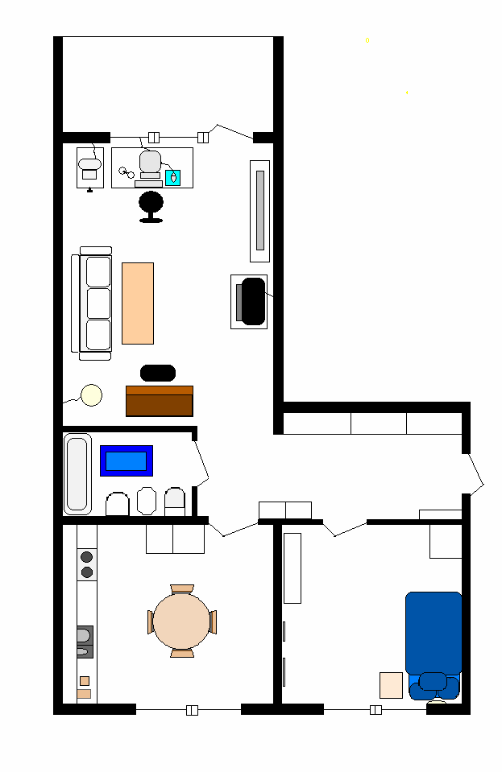

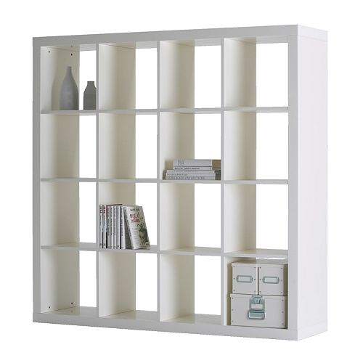
>> Vardagsrum

> Bokhylla EXPEDIT, vit 149x149 895,00 kr

Användbar och praktisk bokhylla till ett mycket rimligt
pris. Dessutom är modellen snygg och vitt passar alltid in.

> 3-sits soffa EKTORP 215x88x88 4 395,00 kr
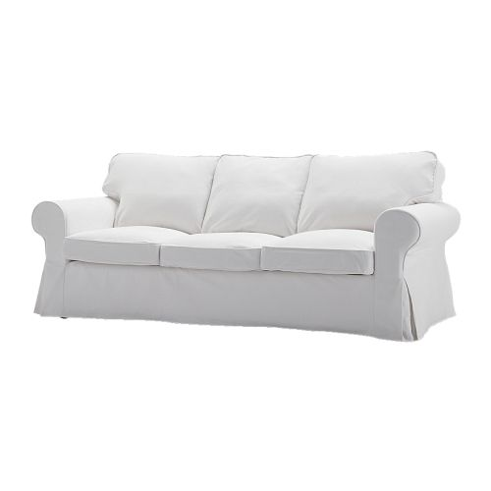
En skön soffa att koppla av i. Har man gäster är en soffa
ett måste. Det vore ju tråkigt om man bara satt i köket
hela tiden och inte hade någon annan stans att umgås.

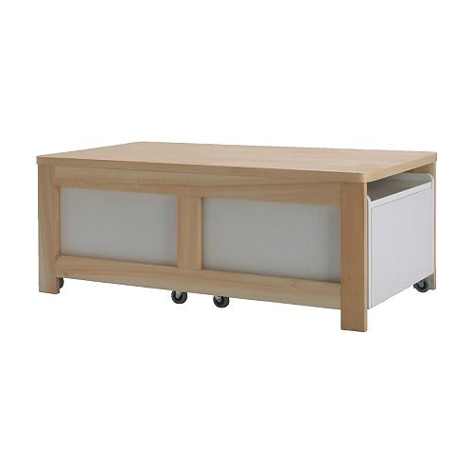
> Soffbord BANKESTA 112x62x42 995,00 kr

Mycket praktiskt bord med utfällbara lådor undertill.
Bra för till exempel video- och dvd-filmer.

> Piano från tradera.com 300,00 kr
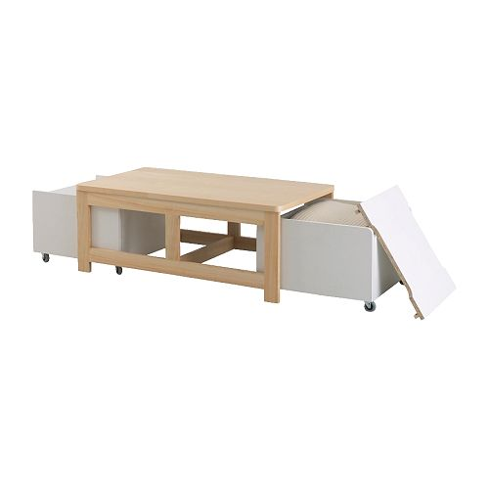
Välvårdat, fint piano till ett alldeles för lågt pris med
tanke på att det knappt har använts. Dock bra för min
budget. Piano ett måste för mig och min lägenhet då
jag älskar att spela och sjunga till.

> Datorpaket Bussig C4 styggapojken.com 2 950,00 kr

Hårddisk med stort utrymme och kapacitet.

> Skärm Hyundai V773, 17" CRT 1 065,00 kr

> Skrivare Epson Stylus C46 JMEDATA 599,00 kr

Hyfsat snabb färgskrivare till ett oerhört bra pris.

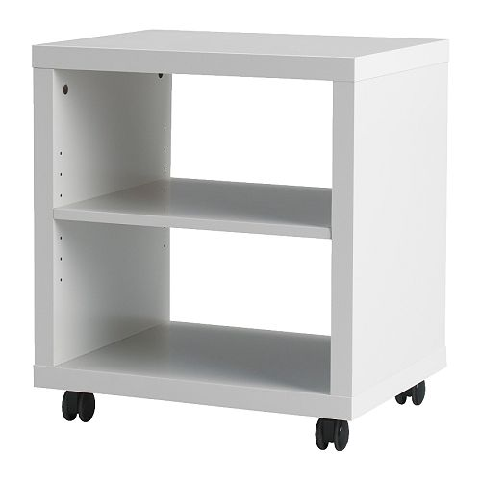
> Avlastningsbord CORRAS 52x58x40 249,00 kr

Utmärkt att ha min TV, även den hemifrån, på.
Får dessutom plats med video (hemifrån) i.

> Snurrstol SVENNING 198,00 kr
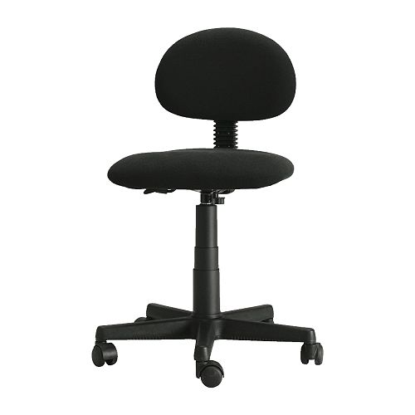
Praktisk skrivbordsstol som går att höja och sänka.
Hemifrån.

> Pianopall

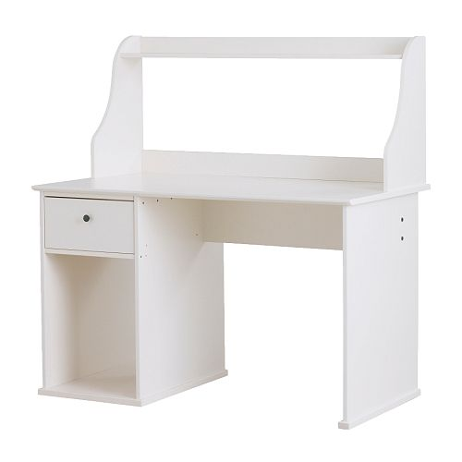
Höj och sänkbar pall tagen hemifrån.

> Skrivbord med hylla JOHAN 120x70x125 995,00 kr

Praktiskt skrivbord med låda undertill för tangentbord.
Hemifrån.

> Hurts med lådor JOHAN 42x40x58 295,00 kr
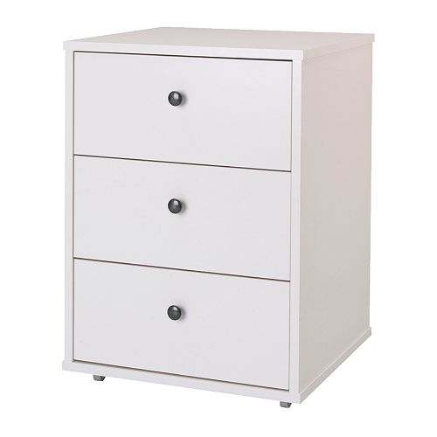
Bra förvaring. Får plats under skrivbordet, eller vid
sidan av med skrivare på. Hemifrån.

> Dvd-spelare 3 300,00 kr

Mycket bra dvd med bildskärm. Hemifrån.

> Stereoanläggning 2 000,00 kr

3-växlad cd-spelare med radio och kassett.
Mycket användbar. Hemifrån.

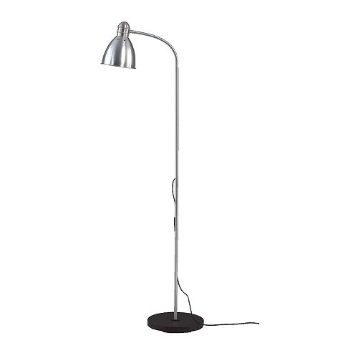
>> Belysning i vardagsrum

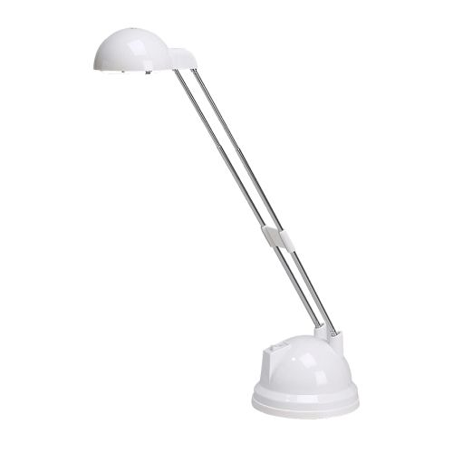
> Läs/golvlampa LISTA 99,00 kr

Ger bra ljus. Nödvändig för att lysa upp en del av
vardagsrummet.

> Arbetslampa ESPRESSIVO 59,00 kr

Praktisk lampa att ha på skrivbordet.
Mycket bra belysning.

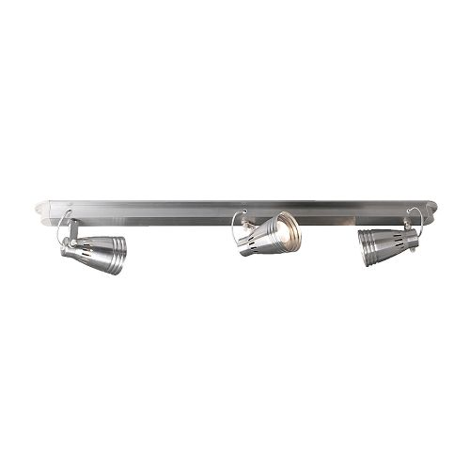
> 3-spot på skena KRÄMARE 229,00 kr

För belysning av bokhylla.
>> Kök
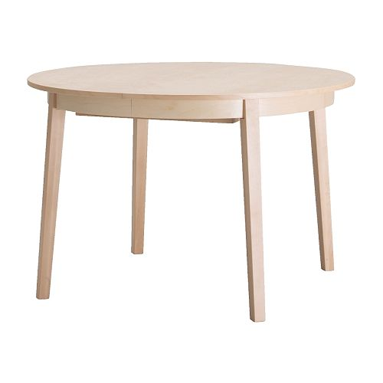

> Matbord runt NYGÅRD 165x115x74 1 895,00 kr
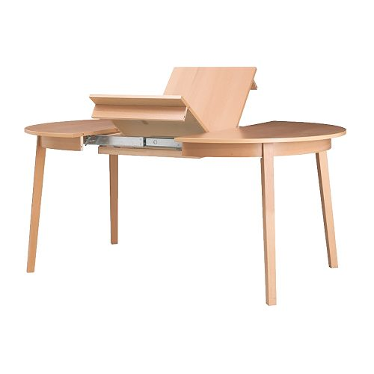
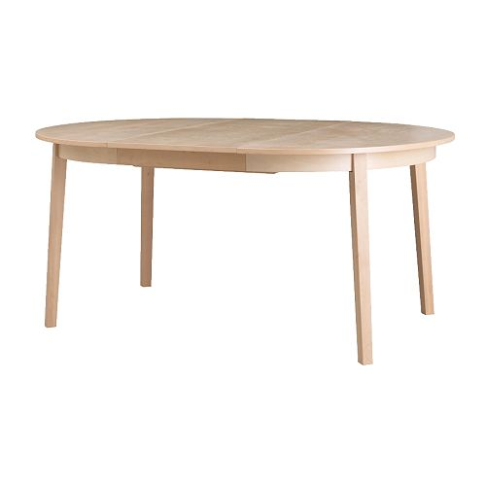
Väldigt praktiskt matbord då man
(utan omständigheter) kan förlänga det och få plats för
några personer till kring bordet.
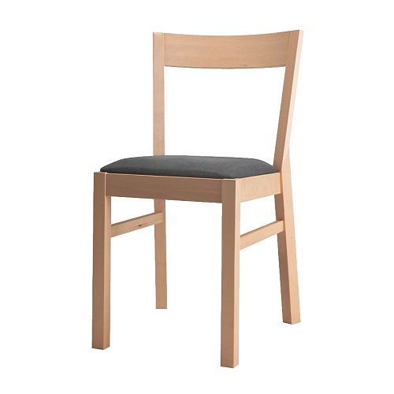
> Stol ROGER 46x83x52 495,00 kr x 4

Klassiskt snygga stolar till bra pris. Snygg design.

> Stereokassettradio med CD-spelare, bärbar 349,00 kr

Mycket bra. Har ett behov av att lyssna på musik överallt.
Därför 2 stycken - en i köket och en i sovrummet.

>> Belysning i kök

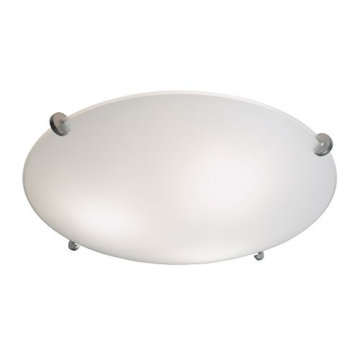
> Plafond ERBIUM 46x15 259,00 kr

För behaglig upplysning av hela rummet.

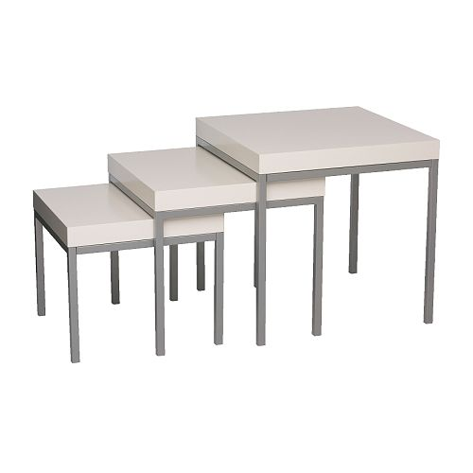
>> Sovrum

> Satsbord KLUBBO 50x50x50 495,00 kr

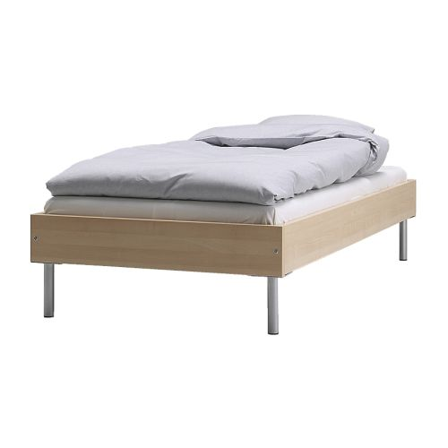
Användbara småbord som går att placera på varandra.
Praktiska bord som man lätt kan flytta runt och går att
använda till det mesta.

> Sängstomme LILLEHAMMER 98x39x207 495,00 kr

Fin sängstomme som jag tar med hemifrån.
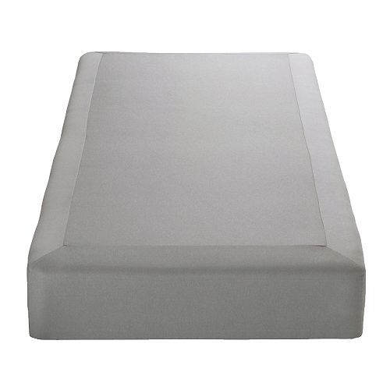
Lätt att möblera med.

> Resårbotten SULTAN STORFORS 90x200 695,00 kr

Skönare resårbotten får man leta länge efter.
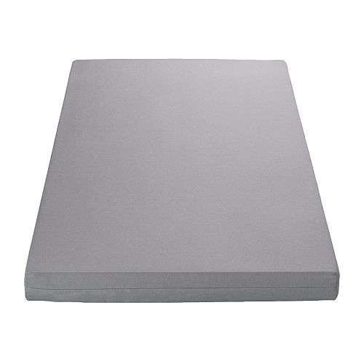
Mjuk och formar sig efter kroppen. Hemifrån.

> Polyestermadrass SULTAN FORSEN 90x200 359,00 kr

För att göra sängen ännu mjukare och skönare väljer
jag denna madrass att ha ovanpå resårbottnen. Hemifrån.
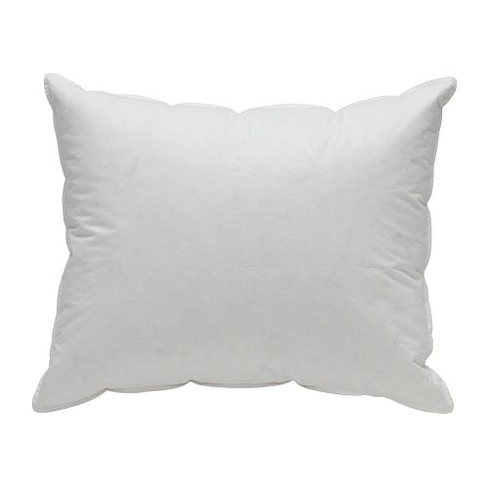
> Kudde GOSA BLUNDA 50x60 229,00 kr x4

Dunkuddar som matchar sängen - lika mjuka och sköna.
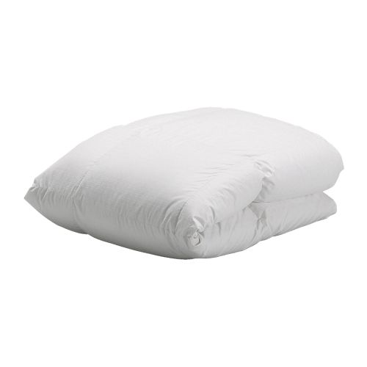
Hemifrån.

> Täcke MYSA SOL 150x200 599,00 kr

Även täcket är i dun och taget hemifrån. Varmt på
vintern och skönt under svala sommarkvällar.

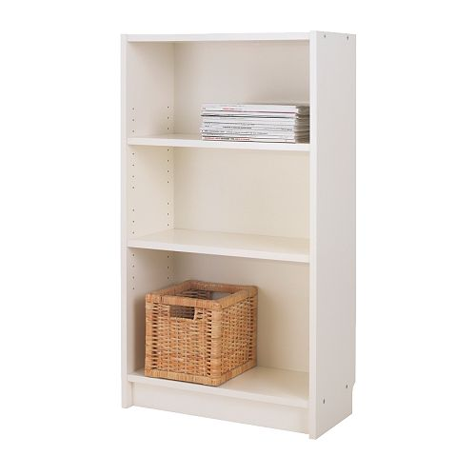
> Bokhylla 150x120

Praktisk vit bokhylla hemifrån.
Låg med mycket plats ovanpå.

> Stereokassettradio med CD-spelare, bärbar 349,00 kr

Mycket bra. Har ett behov av att lyssna på musik överallt.

> Spegel x 2

Hemifrån. Nödvändiga att ha i sovrummet då man ska välja
kläder för dagen.

>> Belysning i sovrum

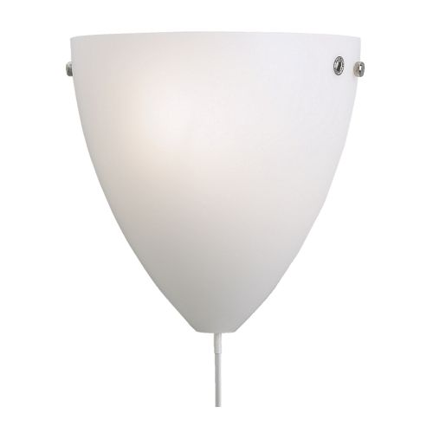
> Vägglampa upp KVINTETT 199,00 kr

Läslampa med behagligt ljus ovanför sängen.

> Plafond ERBIUM 46x15 259,00 kr
För soft upplysning av hela rummet.

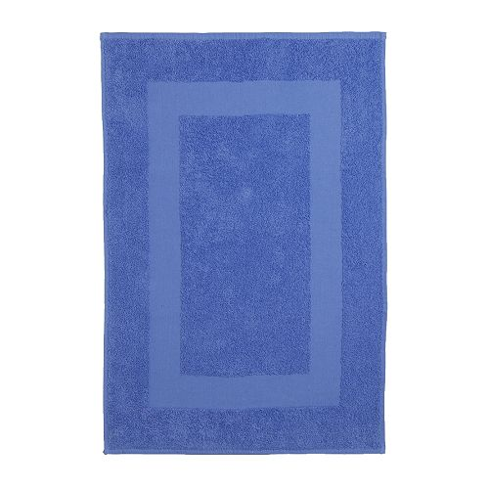
>> Övrigt

> Badrumsmatta NOEN 49,00 kr

Mest för att ge badrummet en färgklick.
Dessutom slipper man torka upp efter att man
duschat om man har en badrumsmatta.

> Taklampa Melodi 69,00 kr
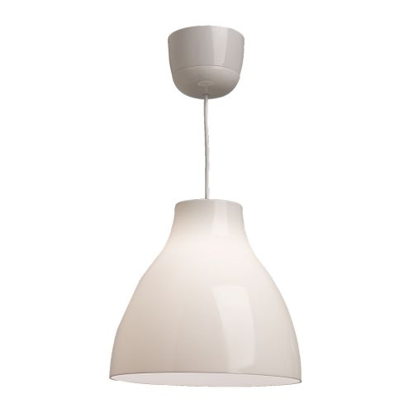
För att lysa upp en fönsterlös hall.

> Pläd TUVULL 159,00 kr

Att ha för att vira om sig när man sitter i fåtöljen
på balkongen.

> Vilfåtölj KARLSUND 695,00 kr

För lata sköna dagar på balkongen.

> Matbord ANTTIS 125x79x72 695,00 kr

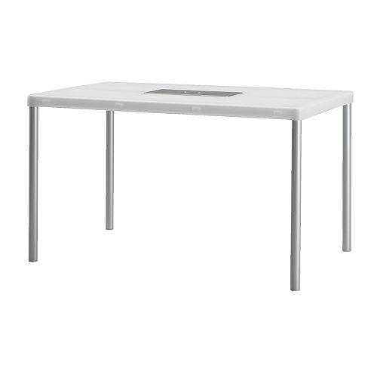
Praktisk förvaring i mitten av bordet för bestick,
servetter, pennor m.m. Löstagbar förvaringsbox;
lätt att rengöra. Bordsytan är tålig och lättskött.
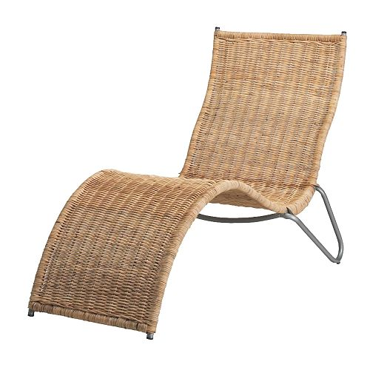
Bra bord att ha på balkongen.

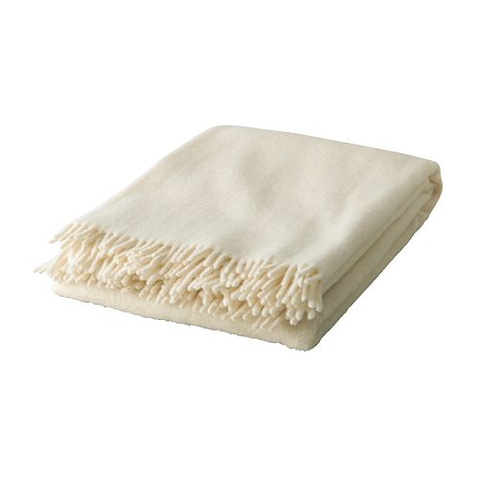

>> Sammanlagd kostnad för möbler och inredning – 18 579,00 kr
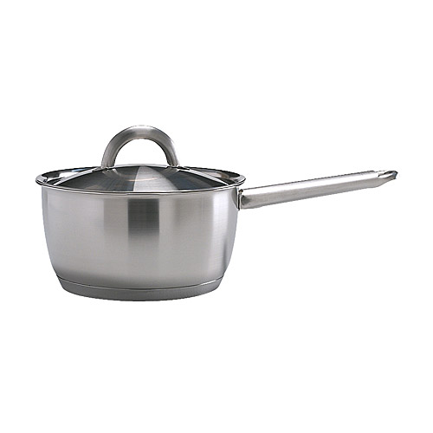

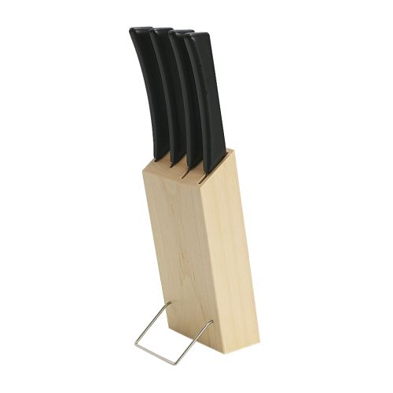
> Kastrull med lock IKEA/365+ 1l 129,00 kr

> Knivställ med 4 knivar HAKE 45,00 kr
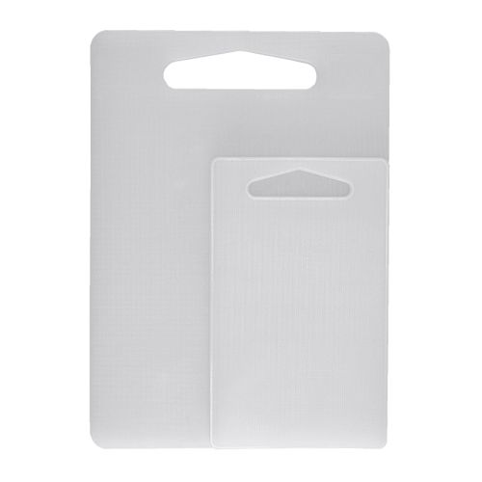

> Skärbräda set om 2 plast LEGITIM 25,00 kr
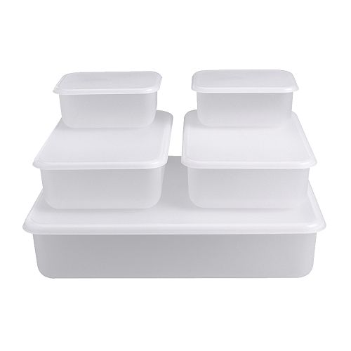

> Burkset om 5 plast REDA 29,00 kr
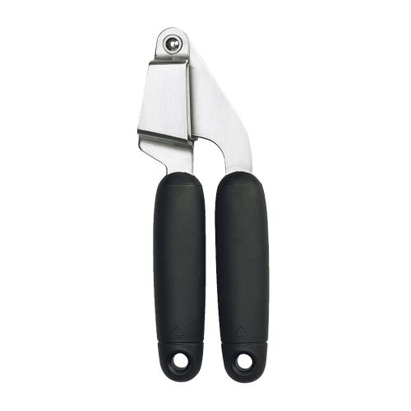

> Vitlökspress KONKRET 19,00 kr
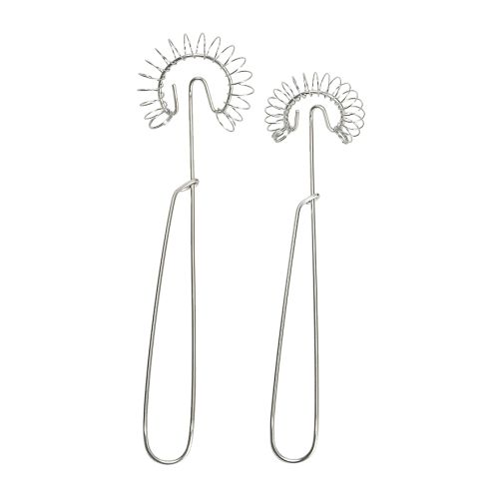

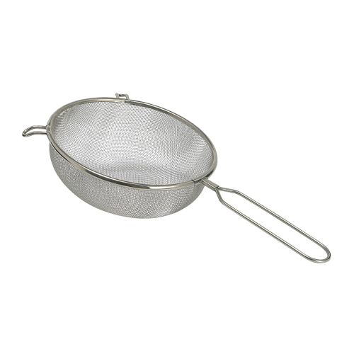
> Vispset om 2 IDEALISK 19,00 kr

> Sil IDEALISK 39,00 kr
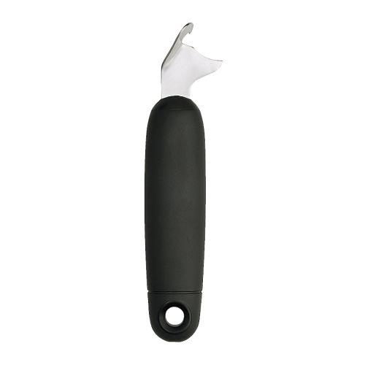

> Konservöppnare KONKRET 15,00 kr
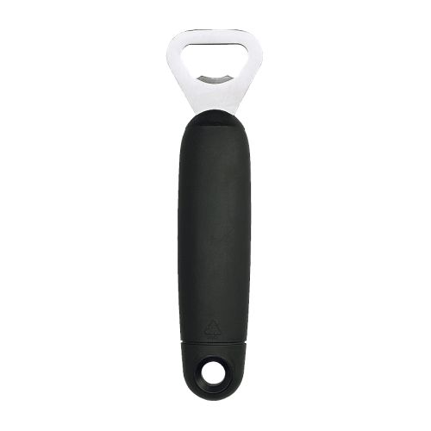

> Flasköppnare Konkret 15,00 kr
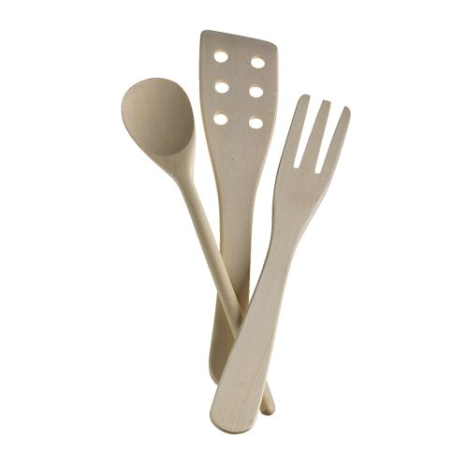

> Köksredskap 3 delar 5,00 kr
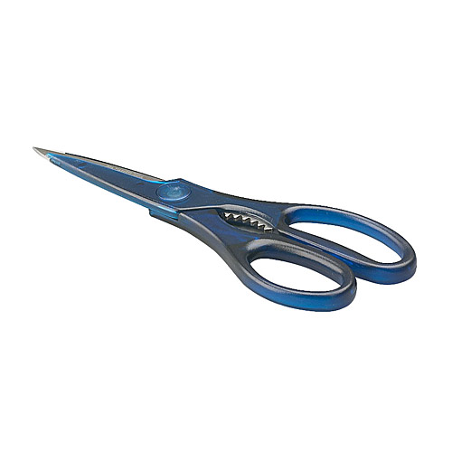

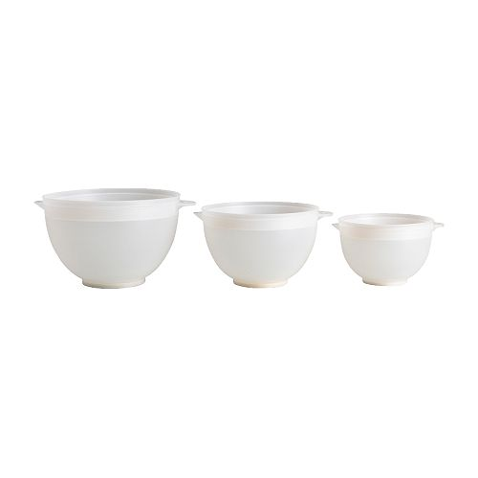
> Hushållssax TROJKA 15,00 kr

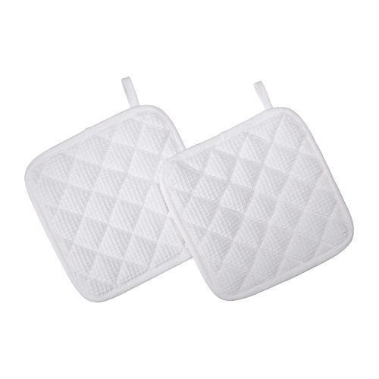
> Vispskål med lock, set om 3 REDA 39,00 kr

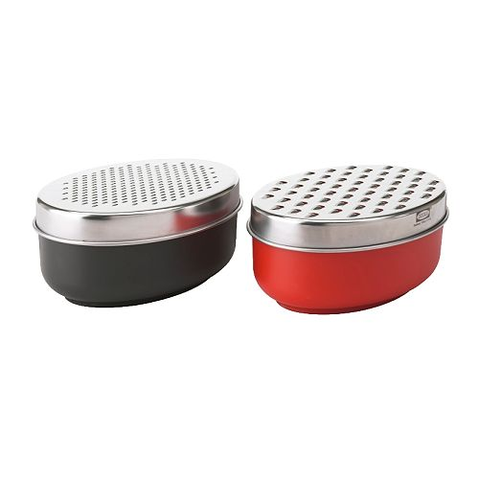
> Grytlapp 2 styck IRIS 10,00 kr

> Rivjärn 2 styck CHARM 29,00 kr

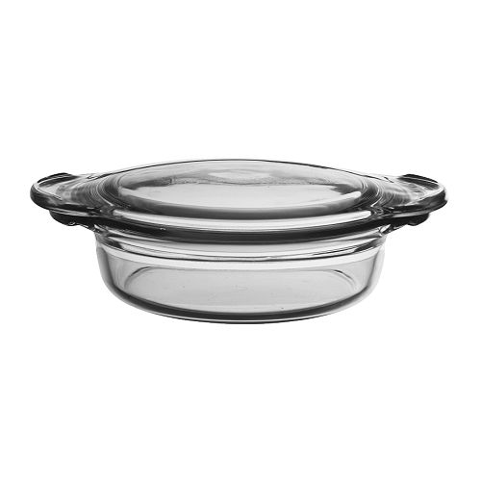
> Gryta/mikrougnsform KURIR 59,00 kr
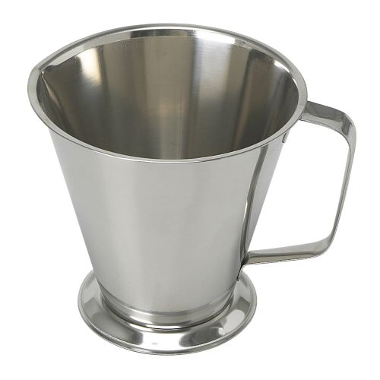
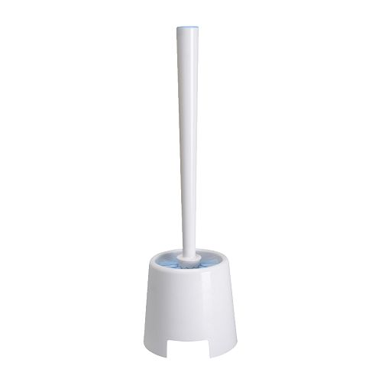
> Hushållsmått Hammarplats 0,5 l 25,90 kr

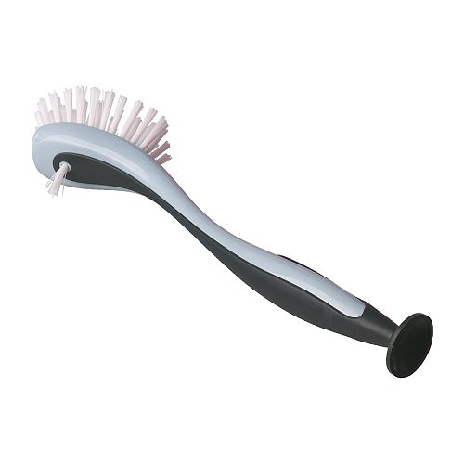
> Toalettborste/hållare VIREN 9,00 kr

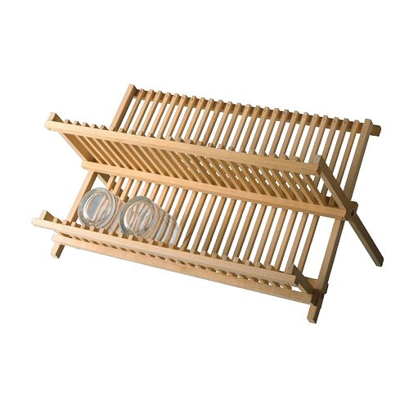
> Diskborste PLASTIS 10,00 kr

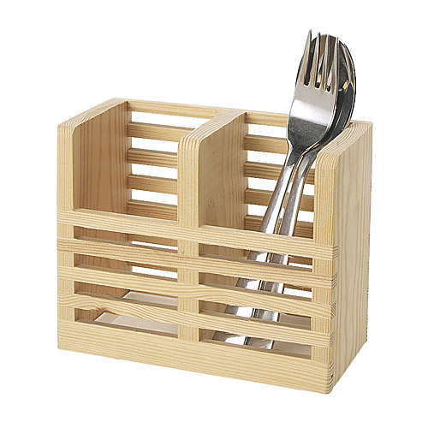
> Diskställ MAGASIN 39,00 kr

> Bestickställ MAGASIN 19,00 kr

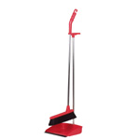
> Måttsats 5 delar Ica 10,90 kr

> Diskpropp 10,90 kr

> Plasthink x 2 52,90 kr

> Dammsugare DAEWOO RC370F 399,00 kr

> Sopset ICA 99,00 kr

> Kökssvamp stål 2-pack 16,90 kr

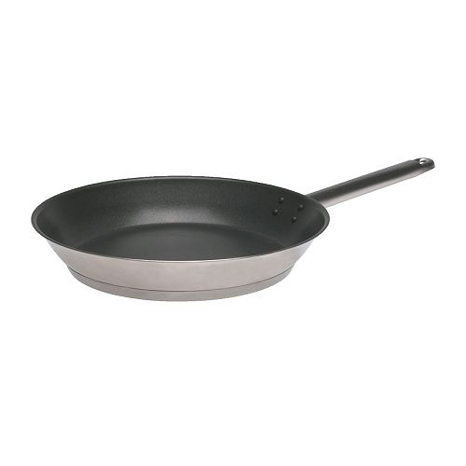
> Provnål Sveico 12,90 kr

> Stekpanna IKEA/365+ 28 209,00 kr
Hemifrån.

> Kastrull med lock IKEA/365+ 2l 129,00 kr
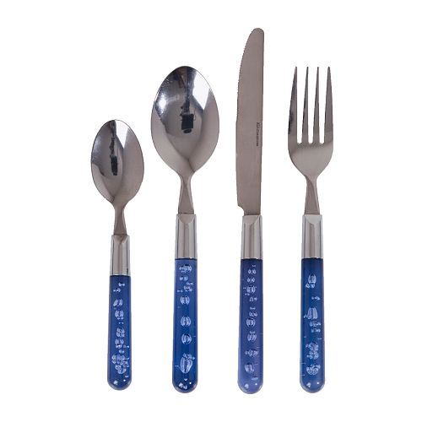
Hemifrån.

> Bestick 24 delar BUBBLOR 149,00 kr
Hemifrån.

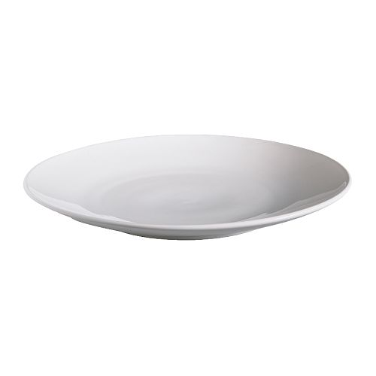
> Tallrikar
Hemifrån.

> Djupa tallrikar
Hemifrån.
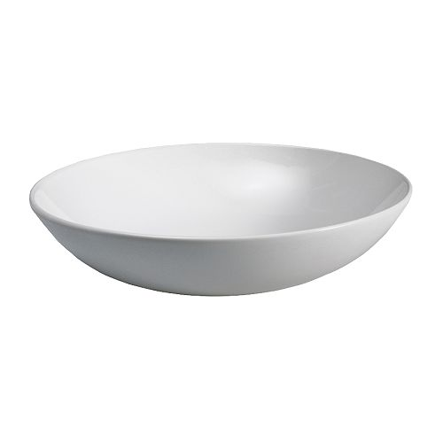
> Glas
Hemifrån.

> Espressomaskin
Hemifrån.
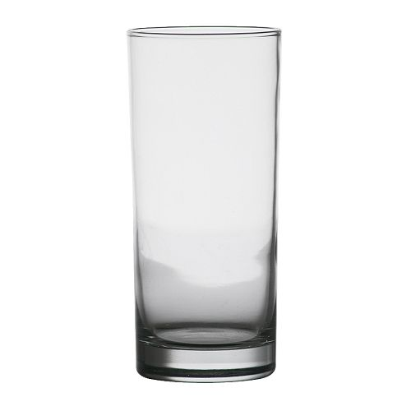
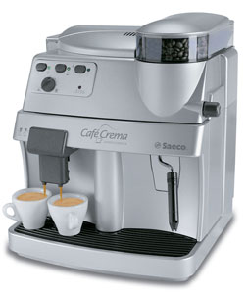

>> Sammanlagd kostnad för grundutrustning – 1 197,40 kr

>> Inkomster

Lön 8000 kr

>> Utgifter

Hyra 3930 kr

Lån 700 kr

Hemförsäkring 100 kr

Telefonräkning 250 kr

Elräkning 200 kr

Tv-licens 200 kr

Mobilräkning 100 kr

Matinköp 1000 kr

Tvätt, rengöring mm 150 kr

Hårvård, Hygien 300 kr


>> Summa Utgifter 6930 kr

Kvar till sparande, nöjen, kläder mm 1070 kr


Jag tycker att det har varit mycket intressant och lärorikt att jobba med detta projektarbete. Eftersom att jag själv, förmodligen, ska flytta hemifrån nu i sommar så kom det väl till pass att göra ett projekt av det här slaget. Jag tycker att det har varit väldigt kul att arbeta med, speciellt då jag inredde lägenheten och sökte upp på Internet alla de möbler jag ville köpa. Jag tycker att jag nu har en mycket bättre insikt i hur det går till när man flyttar hemifrån, vilket är väldigt behövligt för min del. De flesta projekten vi gör under skoltiden är rätt så tråkiga och sådana som man lätt tappar intresset för, men det här å andra sidan tycker jag har varit väldigt spännande och roligt att arbeta med. Dock måste jag ju tillägga att det verkar vara rätt så länge sedan denna fördjupningsuppgift uppdaterades. Förmodligen har grundutrustningslistan ett antal år på nacken. Nu för tiden använder man kanske inte redskap som till exempel råkostkvarn och sköljbalja när man flyttar hemifrån. Men var har matberedaren och mikrovågsugnen tagit vägen? Jag menar att de förmodligen är de mest använda redskapen nu för tiden. Så samtidigt som det varit nyttigt för mig att göra denna uppgift så har den inte känts helt äkta då det nästan varit som att man förberedde sig för att man skulle ha flyttat hemifrån för 30 år sedan. Så mitt tips till dig (inför nästa års nior) är att se över uppgiften. Inte för att jag vill vara kritisk. Men är inte målet med denna uppgift att få eleverna så intresserade och nyfikna som möjligt på vuxenlivet och att ta hand om sig själva? Då tror jag faktiskt att det vore ännu bättre om det fanns nyare och modernare listor. För vem tycker inte att det är spännande att inreda sin första lägenhet? Låt då fantasin flöda och skriv lite nyare uppgifter som kan få alla intresserade och nyfikna. Inte så att en del tycker att det är en pina och jobbigt att leta fram all fakta som behövs för att klara denna uppgift. Trots dessa åsikter så tycker jag att denna uppgift har varit en av de roligaste vi fått jobba med i nian. Jag har äntligen fått utnyttja min förkärlek till design och inredning.

>> Mindra Ericsson 9B

